FIESTAS DE SAN JUAN Y SAN PEDRO 15M
SALUDA DEL 15M DE LEÓN: 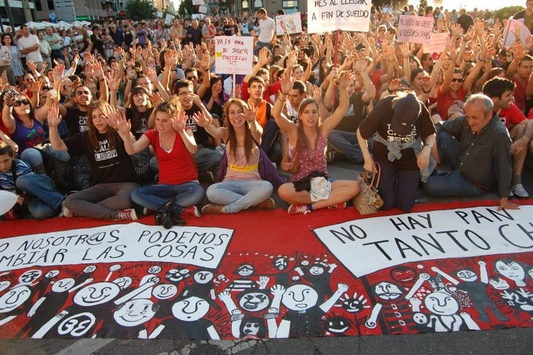
Querid@s ciudadanos leoneses y viajeros llegado@s de cualquier parte del mundo para celebrar esas fiestas, la asamblea de:
“Toma la calle León” quiere aportar gratuitamente su propuesta para las fiestas patronales de León.
Comienzan las grandes y derrochadoras Fiestas de San Juan y San Pedro 2012. Teniendo en cuenta la crítica situación que vivimos, el 15M de León quiere participar altruístamente presentando un programa de fiestas alternativo, popular, económico y concienciado con la situación en el que se invita a participar a todos los leoneses para que disfruten compartiendo, riendo y creando una semana inolvidable.
Esperamos rencontrarnos en las calles, llenando las mismas no solo de indignación, sino de trabajo y solidaridad, tan necesario para el cambio global tan esperado por tod@s los que creemos que un mundo mejor, es tan necesario como posible.
¡EL PUEBLO UNIDO JAMÁS SERÁ VENCIDO!
SALUDOS LLENO DE ENERGIA POSITIVA PARA TOD@S

DE HEMEROTECA ECONOMICA DE LAS ÚLTIMAS INVERSIONES EN LAS FIESTAS DE SAN JUAN Y SAN PEDRO.
Año 2009:
Un presupuesto de 1.000.000€ (unos 50.000€ en fuegos artificiales).
Año 2010:
Un presupuesto de 450.000€ (unos 30.000€ en fuegos, eliminación de la cabalgata infantil y aparición del Bosque de Tilo y Tila).
Año 2011:
Un presupuesto de 442.000€ (fuegos unos 20.000 €).
Año 2012:
Sera “austero”, es todo lo que se sabe pero no bajará de 200.000€ seguro, se seguirá sumando deuda a los que trabajen en su elaboración.

PRESUPUESTO DEL 15M EN SU PROGRAMA:
55.000€ sacado de donaciones, sin precedentes en años anteriores y ejemplo para años venideros.

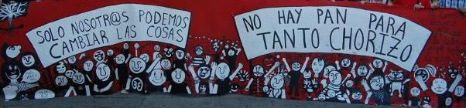
VIERNES 22 DE JUNIO
23.00 HORAS: “Y TODO A MEDIA LUZ”: Prescindamos de luces, caras y horteras para iluminar la calle. Salgamos tod@s los ciudadanos con velas y unamos nuestra luz y la “fe”, para encontrar la salida del túnel. Será a través de un recorrido que comenzará en Guzmán, frente a la farmacia de guardia 24h (1º encendida de luces, en homenaje al copago) y recorreremos Ordoño II, por la acera, dando un paseo nocturno hasta la Pulcra Leonina, donde colocaremos las velas en forma de círculo, símbolo de la solidaridad y asamblea que nos caracteriza.
24.00 HORAS: ¡COMIENZA LA FIESTA! En el Barrio Húmedo, se sorteará una copa entre 44.000 parados sufragada por la tarjeta visa de Diputación (con la misma en la que se han cargado gastos, regalos, por valor superior a 3.000 €). Un año excepcional con medidas nunca antes tomadas.

SABADO 23 DE JUNIO
10:00 A 14.00: ¡LLENEMOS LA DESPENSA! En el Mercado de frutas y verduras de la Plaza Mayor, rico, barato y muy saludable, los productos de la zona, sin intermediarios, directamente del agricultor.
23:30 HORAS: ¡Noche más corta y más mágica! En la explanada de la Junta, los tradicionales fuegos artificiales este año, se sustituirán por una proyección virtual sobre el lateral del edificio de la Junta, de imágenes y sonido de los mejores fuegos artificiales realizados en el mundo, nos evadirán de deudas y disfrutaremos igualmente de un precioso espectáculo. Cederán el proyector de Parada 13 para dicho acto y elegiremos el espectáculo de los últimos juegos olímpicos que contó con un presupuesto sin precedentes.
24:00 HORAS: HOGUERA: No estamos en Valencia, ni tenemos sus presupuestos para fallas. Aprendemos de los fallos y encendemos la llama como siempre, con cerillas, palos, papel y cartón. ¡Qué arda la llama, que queme la indignación que sufrimos, los malos pensamientos, las malas acciones, lo corrupto! y eso será símbolo de la limpieza necesaria entre nuestras instituciones. Invitamos a escribir malas acciones, casos deplorables actuales, actitudes reprochables y quemarlas, con el deseo de que nunca más vuelva a suceder. A CONTINUACIÓN: ESPECTACULAR CABALGATA, titulada “La Vuelta de la Tortilla”. Por 1º vez en la historia de Espala, NO SE TIRARÁN CARAMELOS DESDE LAS FANTASTICAS Y SURREALISTAS CARROZAS, sino que el público asistente tirará: huevos, agua y desechos de la cena de San Juan, a los políticos y banqueros corruptos que aún no están en las cárceles (causantes de esta “Estafa” llamada crisis).
Hasta el amanecer:
En el escenario, de dimensiones gigantes, instalaciones jamás vistas en León y focos deslumbrantes, donados por la SGAE con lo recolectado este año.
Dará comienzo la “JAM SESIÓN” con grandes artistas autóctonos, que regresarán en avión para dar vida al aeropuerto y a León, venidos de todas las partes del mundo, donde pasan obligados el resto del año para trabajar y cobrar por sus inmejorables actuaciones musicales.
El entrañable recibimiento por parte de los asistentes, esperemos que sea inolvidable para los hijos de estas tierras, encantados de volver.
5:00 horas: Reponemos fuerzas para continuar la velada.
El 15M repartirá pan de pueblo para tod@s los que sigan en la verbena, el chorizo para rellenarlo corre a cargo del Ayuntamiento y sus ex-alcaldes, asesores de la banca, diputados y ministros, podéis repetir, no quedéis con hambre, chorizos SO-BRAN, hay pa RATO.
DOMINGO 24 DE JUNIO
MAÑANA DE RELAX. (No hay romería que no te pese al siguiente día).
Solo para menores, juegos infantiles en guarderías y colegios públicos, abiertos 24 horas, día de puertas abiertas, 48 monitores de tiempo libre recién despedidos, donan su experiencia y su día para despedirse de sus alumnos.
15.00 HORAS: COMIDA POPULAR
Platos elaborados con trigo transgénico del Páramo, con carne de Laciana (gracias a los cielos abiertos) y donaciones de excedentes de la Ribera del Órbigo, caducadas antes de llegar a la CEE. Agua contaminada del río, esto es la aportación de la Junta, solo 8000 privilegiados tendrán una gran paella, pagada por la esplendida presidenta del PP. Los elegidos serán los ganadores de un sorteo entre los 44.000 parados que tenemos en León.
Buen provecho (recomendamos comer despacio para prevenir incidentes, pues las urgencias están bajo mínimos y encima es DOMINGO)
19.00 HORAS: Jornada Antitaurina.
No más sangre en las plazas de toros, si queréis ver sangre acercaros a los centros de salud, a donar y llenar los Bancos de sangre siempre seréis bienvenidos.
16 a 22.00 HORAS: Charlas informativas.
TODOS los salones de actos de la ciudad simultáneamente abiertos y gratuitos, hablando de economía, política, análisis de la situación actual, la estafa, la corrupción, los intocables… Los culpables de esta situación pagarán los expertos ponentes que tendremos este día, dispuestos a aclarar, desde cuando, donde y hasta cuando esta alarmante situación.
22.00 HORAS: Sorteo en ordoño.
Podrán ser agraciados tod@s las dependientas despedidas este último año, de alguna de las tiendas que cerró la persiana.
El premio, es el polémico bolso de Carolina Herrera que lució un alto cargo de León recientemente en un pleno.

LUNES 25 DE JUNIO
De 6:00 a 10:00 HORAS: “EN BUSCA DE EDIFICIOS OLVIDADOS”:
Divertida y productiva Yincana para todos los públicos. Material necesario: tizas de colores y voluntad para hacer el inventario. Con tiza roja se pondrá una X en los edificios situados en zonas caras y céntricas que estén en desuso (no queremos dañar los edificios, sólo marcarlos). Con tiza azul, los que sean especialmente grandes, para usarlos como centros sociales alternativos. Con tiza negra, los edificios de la iglesia que no pagan el IBI: colegios, pisos del OPUS, iglesias… (Esperemos que este inventario sirva para que las entidades correspondientes reflexionen y tomen las medidas pertinentes).

MARTES 26 DE JUNIO
MERCADO DE COLÓN: De 10:00 a 14:00 HORAS: “MERCADO DEL TRUEQUE”. Haremos un mercado especial dentro del mercado habitual: Trae lo que no uses y coge lo que necesites. Lugar de encuentro: pasaje hacia Avda. San Marcos. No hay dinero para gastar, pero mucho que compartir. Reciclamos y reutilizamos.
A LAS 19:00 HORAS: Otro día de BIBLIOTECAS ABIERTAS: todas las bibliotecas de la ciudad abiertas para acoger charlas sobre cooperativas integrales, bancos del tiempo…
MIERCOLES 27 DE JUNIO
A LAS 20:00 HORAS: GRAN, SONORA, EUFÓRICA Y DINÁMICA CACEROLADA. ¡Estamos de fiesta y no tenemos un euro para celebraciones ni para comprarnos un traje bonito, y lo que nos sobran son motivos para el enfado y la indignación!
ASAMBLEA POPULAR DEL 15 M EXTRAORDINARIA.
ORDEN DEL DÍA: 1- Acciones por y para León. 2- Rescate y sus consecuencias. 3- Acciones e indignaciones sobre BANKIA. 4- Micro abierto y relajemos tensiones y expulsemos todo lo negativo en la gran cacerolada de San Juan.
JUEVES 28 DE JUNIO
A LAS 12:00 HORAS: MISA DE LOS DESAMPARADOS. en el santuario de la calle Ancha. Las autoridades asistentes a esta misa, antes deben de pasar por el confesionario, para recibir su penitencia, que posiblemente será cárcel, retirada de sus privilegios y devolución de lo robado (incluidos embargos de sus propiedades).
Todo esto acabará con el eterno descanso del equilibrio de la Soberanía Social.
A LAS 15:00 HORAS: JUEVES VEGANO EN LA NAVE.
A LAS 20:00 HORAS: BICI CRÍTICA. Especial San Juan, consultar el programa en su facebook. No bloqueamos el tráfico, somos tráfico.
A LAS 19:00 HORAS: JORNADA ANTITAURINA.
No más sangre en las plazas de toros, si queréis ver sangre acercaros a Cruz Roja, a donar y llenar los Bancos de sangre siempre seréis bienvenidos.
VIERNES 29 DE JUNIO
SAN PEDRO “el Santo de las llaves”: No queremos que nos abras la puerta del cielo, queremos las llaves de una casa.
DÍA INTERNACIONAL DEL HOGAR:
Homenaje al 1.5000.000 de desahuciados. El alcalde entregará las llaves de la ciudad a PAH (plataforma de afectados por la hipoteca) cuya labor ha sido reconocida y agradecida de este a oeste de España.
A LAS 18:00 HORAS: CUENTACUENTOS.
Contaremos con los grandes y mejores mentirosos de la política actual, con el espectáculo “Vamos a contar mentiras, tralara”.
PRESENTACIÓN DEL LIBRO POESÍA INDIGNADA “LOS VERSOS QUE NO RIMAN. Recopilación de poesías de 45 escritores que se han reunido para colaborar altruistamente y plasmar su indignación en estos versos. Parte de los fondos obtenidos por la venta del libro (10 €) serán destinados a un comedor social de Pamplona.
A LAS 23: 00 HORAS PROYECCIÓN DE FUEGOS ARTIFICIALES
En la explanada de la junta, los tradicionales fuegos artificiales este año, se sustituirán por una proyección virtual sobre el lateral del edificio de la junta, de imágenes y sonido de los mejores fuegos artificiales realizados en el mundo, nos evadirán de deudas, y disfrutaremos igualmente de un precioso espectáculo. Cederan el proyector de Parada 13 para dicho acto y elegiremos el espectáculo de los últimos juegos olímpicos que contó con un presupuesto sin precedentes.
TRACA FINAL: Protagonizada por los mineros, nuestros invitados especiales, con gran representación de Laciana y Asturias. Tod@s a coro entonaremos “el pobre de mi”.

FIN DE FIESTA:
EL 15 M de León espera que nuestra aportación de ideas, con gran imaginación, sátira y crítica, pero con muy buena intención, sea en beneficio de estas fiestas y de todos los que las celebramos. Invitamos a la mayor participación, sobre todo en el primer acto “y a media luz”. Y el miércoles, en la Asamblea especial.
OS DESEAMOS UN FELIZ VERANO.
- Si bebes no conduzcas
- Vamos despacio porque vamos lejos.
- Si gobiernas no robes.
- El 15 M no se va de vacaciones, (no hay presupuesto).
- Únete y participa.

